

实 验 报 告
（2024 / 2025 学年 第 一 学期）

课程名称 | 机器学习（双语）
实验名称 | Basic MATLAB and Python usage in machine learning
实验时间 | 2024 | 年 | 12 | 月 | 18 | 日
指导单位 | 物联网学院
指导教师 | 宋旭琳

学生姓名 | 徐基恒 | 班级学号 | B22080228
学院(系) | 物联网学院 | 专 业 | 网络工程

实 验 报 告
实验名称 |  | Basic MATLAB and Python usage in machine learning |  |  |  |  | 指导教师 |  |  | 宋旭琳
实验类型 |  | 上机 |  | 实验学时 |  | 2 | 实验时间 |  |  | 2024年12月18日
- 实验目的和要求
实验要求：Learning to use MATLAB tool and Python for basic machine learning approaches.
实验目的：1）Knowing the basic usage of MATLAB and Python;
2）Understanding the theory of SVMs and k-Means;
3）Knowing how to use machine learning approaches to process small-size datasets.
二、实验环境
机器硬件配置：windows11
软件安装：
matlab2022a
Anaconda
Pycharm（或VScode）

三、实验原理及内容

Task1:matlab程序实现iris数据集分类
利用工具包中提供的libsvm-3.18和task1_svm.m源代码，使用matlab对iris.mat数据集进行分类。这个过程中涉及到四位特征空间，并从中随机取100样本进行训练，50样本进行测试。

运行源代码，得到如下结果
>> Task1_svm
*
optimization finished, #iter = 36
nu = 0.076410
obj = -3.123418, rho = 0.193647
nSV = 13, nBSV = 3
Total nSV = 13
*
optimization finished, #iter = 38
nu = 0.088654
obj = -3.819758, rho = 0.151682
nSV = 13, nBSV = 3
Total nSV = 13
*
optimization finished, #iter = 48
nu = 0.081494
obj = -3.526954, rho = 0.208747
nSV = 13, nBSV = 2
Total nSV = 13
*
optimization finished, #iter = 23
nu = 0.085907
obj = -3.752194, rho = 0.149674
nSV = 12, nBSV = 3
Total nSV = 12
*
optimization finished, #iter = 29
nu = 0.089394
obj = -3.861351, rho = 0.149529
nSV = 12, nBSV = 3
Total nSV = 12
*
optimization finished, #iter = 38
nu = 0.071607
obj = -3.863212, rho = 0.151205
nSV = 13, nBSV = 3
Total nSV = 13
*
optimization finished, #iter = 30
nu = 0.314531
obj = -17.720597, rho = -0.734456
nSV = 30, nBSV = 23
Total nSV = 30
*
optimization finished, #iter = 34
nu = 0.354430
obj = -18.310017, rho = -0.687171
nSV = 31, nBSV = 25
Total nSV = 31
*
optimization finished, #iter = 39
nu = 0.355975
obj = -18.744050, rho = -0.641703
nSV = 32, nBSV = 25
Total nSV = 32
*
optimization finished, #iter = 37
nu = 0.331057
obj = -18.267568, rho = -0.787076
nSV = 30, nBSV = 22
Total nSV = 30
*
optimization finished, #iter = 49
nu = 0.381185
obj = -20.670501, rho = -0.697958
nSV = 36, nBSV = 27
Total nSV = 36
*
optimization finished, #iter = 44
nu = 0.317607
obj = -21.519850, rho = -0.748305
nSV = 38, nBSV = 28
Total nSV = 38
*
optimization finished, #iter = 30
nu = 0.306952
obj = -16.830644, rho = -0.349911
nSV = 28, nBSV = 22
Total nSV = 28
*
optimization finished, #iter = 37
nu = 0.307753
obj = -16.879331, rho = -0.195896
nSV = 29, nBSV = 21
Total nSV = 29
*
optimization finished, #iter = 38
nu = 0.304318
obj = -16.210307, rho = -0.343406
nSV = 31, nBSV = 22
Total nSV = 31
*
optimization finished, #iter = 38
nu = 0.276533
obj = -15.923616, rho = -0.355876
nSV = 28, nBSV = 19
Total nSV = 28
*
optimization finished, #iter = 46
nu = 0.297003
obj = -16.049658, rho = -0.334041
nSV = 29, nBSV = 20
Total nSV = 29
*
optimization finished, #iter = 66
nu = 0.278727
obj = -18.936683, rho = -0.278860
nSV = 34, nBSV = 23
Total nSV = 34
Accuracy = 100% (50/50) (classification)
Accuracy = 92% (46/50) (classification)
Accuracy = 94% (47/50) (classification)

acc =

0.9200

C =

21 0 0
0 12 2
0 2 13

提高要求：
分类结果与真实结果的可视化对比，编程实现计算 不同的分类结果评价指标。

代码：
clear;
addpath(genpath('.\libsvm-3.18'));
% ---------- 加载数据集 ----------
load fisheriris
[~,~,labels] = unique(species); %# labels: 1/2/3
data = meas; %# 特征数据矩阵 (150x4)
numInst = size(data,1); % 数据样本数量
numLabels = max(labels); % 类别数量
% ---------- 划分训练集与测试集 ----------
idx = randperm(numInst);
numTrain = 100; % 训练样本数量
numTest = numInst - numTrain; % 测试样本数量
trainData = data(idx(1:numTrain),:);
testData = data(idx(numTrain+1:end),:);
trainLabel = labels(idx(1:numTrain));
testLabel = labels(idx(numTrain+1:end));
% 标准化数据（使用训练集的均值和标准差）
mean_train = mean(trainData);
std_train = std(trainData);
trainData = (trainData - ones(size(trainData,1),1) * mean_train) ./ (ones(size(trainData,1),1) * std_train);
testData = (testData - ones(size(testData,1),1) * mean_train) ./ (ones(size(testData,1),1) * std_train);
% ---------- 训练 SVM 模型 ----------
model = cell(numLabels,1);
for k=1:numLabels
model{k} = svmtrain(double(trainLabel==k), trainData, '-c 1 -g 0.2 -b 1');
end
% ---------- 测试 SVM 模型 ----------
prob = zeros(numTest, numLabels);
for k=1:numLabels
[~,~,p] = svmpredict(double(testLabel==k), testData, model{k}, '-b 1');
prob(:,k) = p(:, model{k}.Label==1); %# 概率
end
% ---------- 预测类别 ----------
[~,pred] = max(prob,[],2);
% ---------- 分类结果评价 ----------
acc = sum(pred == testLabel) / numel(testLabel); % 准确率
disp(['Accuracy: ', num2str(acc)]);
% 混淆矩阵
C = confusionmat(testLabel, pred);
disp('Confusion Matrix:');
disp(C);
% 计算评价指标：精度（Precision）、召回率（Recall）、F1 分数（F1-score）
precision = diag(C) ./ sum(C, 1)'; % 按列计算 Precision
recall = diag(C) ./ sum(C, 2); % 按行计算 Recall
F1 = 2 * (precision .* recall) ./ (precision + recall); % F1-score
disp('Precision for each class:');
disp(precision);
disp('Recall for each class:');
disp(recall);
disp('F1-score for each class:');
disp(F1);
% ---------- 可视化结果 ----------
% 比较预测结果与真实结果
figure;
subplot(1, 2, 1);
gscatter(testData(:,1), testData(:,2), testLabel, 'rgb', 'osd');
title('True Labels');
xlabel('Feature 1');
ylabel('Feature 2');
legend('Class 1', 'Class 2', 'Class 3');
subplot(1, 2, 2);
gscatter(testData(:,1), testData(:,2), pred, 'rgb', 'osd');
title('Predicted Labels');
xlabel('Feature 1');
ylabel('Feature 2');
legend('Class 1', 'Class 2', 'Class 3');

输出和结果：
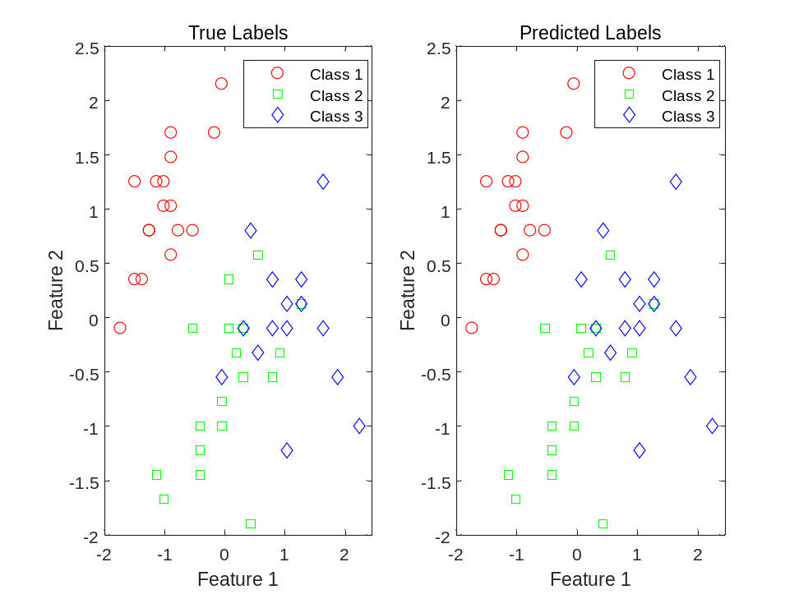

图1 分类结果与真实结果的可视化对比

输出：
>> improve2
*
optimization finished, #iter = 25
nu = 0.086926
obj = -3.829011, rho = -0.155547
nSV = 12, nBSV = 3
Total nSV = 12
*
optimization finished, #iter = 44
nu = 0.083185
obj = -3.661851, rho = -0.090482
nSV = 14, nBSV = 3
Total nSV = 14
*
optimization finished, #iter = 19
nu = 0.071119
obj = -2.932940, rho = -0.281647
nSV = 10, nBSV = 3
Total nSV = 10
*
optimization finished, #iter = 28
nu = 0.087810
obj = -3.866739, rho = -0.181856
nSV = 11, nBSV = 3
Total nSV = 11
*
optimization finished, #iter = 33
nu = 0.085292
obj = -3.651105, rho = -0.178358
nSV = 11, nBSV = 2
Total nSV = 11
*
optimization finished, #iter = 30
nu = 0.070367
obj = -3.873555, rho = -0.184624
nSV = 12, nBSV = 3
Total nSV = 12
*
optimization finished, #iter = 28
nu = 0.367681
obj = -20.971435, rho = 0.832645
nSV = 33, nBSV = 27
Total nSV = 33
*
optimization finished, #iter = 44
nu = 0.357918
obj = -20.000447, rho = 0.769664
nSV = 34, nBSV = 25
Total nSV = 34
*
optimization finished, #iter = 34
nu = 0.374484
obj = -20.595452, rho = 0.933650
nSV = 34, nBSV = 26
Total nSV = 34
*
optimization finished, #iter = 39
nu = 0.390778
obj = -21.498584, rho = 0.805810
nSV = 37, nBSV = 28
Total nSV = 37
*
optimization finished, #iter = 42
nu = 0.361759
obj = -19.545819, rho = 0.779977
nSV = 34, nBSV = 26
Total nSV = 34
*
optimization finished, #iter = 56
nu = 0.341274
obj = -23.855322, rho = 0.860622
nSV = 39, nBSV = 29
Total nSV = 39
*
optimization finished, #iter = 49
nu = 0.323402
obj = -16.999465, rho = -0.318792
nSV = 32, nBSV = 22
Total nSV = 32
*
optimization finished, #iter = 40
nu = 0.328194
obj = -18.205393, rho = -0.223722
nSV = 30, nBSV = 21
Total nSV = 30
*
optimization finished, #iter = 26
nu = 0.342547
obj = -19.459939, rho = -0.126780
nSV = 30, nBSV = 24
Total nSV = 30
*
optimization finished, #iter = 29
nu = 0.332283
obj = -18.728664, rho = -0.194176
nSV = 31, nBSV = 23
Total nSV = 31
*
optimization finished, #iter = 29
nu = 0.316335
obj = -17.983245, rho = -0.225918
nSV = 29, nBSV = 22
Total nSV = 29
*
optimization finished, #iter = 30
nu = 0.297551
obj = -21.179761, rho = -0.230257
nSV = 35, nBSV = 28
Total nSV = 35
Accuracy = 100% (50/50) (classification)
Accuracy = 98% (49/50) (classification)
Accuracy = 100% (50/50) (classification)
Accuracy: 0.98
Confusion Matrix:
17 0 0
0 17 1
0 0 15

Precision for each class:
1.0000
1.0000
0.9375

Recall for each class:
1.0000
0.9444
1.0000

F1-score for each class:
1.0000
0.9714
0.9677

Task2：Python程序实现iris数据集分类
使用python代码对iris数据集进行分类。首先要在电脑上安装python，我安装的是python3.10.5版本。为了避免污染整个系统的pip包环境，我使用了venv虚拟环境来安装pip包
python -m venv venv

随后需要使用pip安装python代码中用得到的数据包
pip install matplotlib
pip install scikit-learn

原本我尝试直接安装numpy和sklearn，但是遇到了如下报错
The 'sklearn' PyPI package is deprecated, use 'scikit-learn' rather than 'sklearn' for pip commands.
报错的含义是sklearn包已经被弃用了，请使用scikit-learn来替代sklearn包。

成功安装依赖包后，运行代码
python task2_svm.py

使用anaconda的话则为：
conda create -n xxxxx python=3.10
Pip install xxxx
Pip install xxxx

Anaconda的优势：在虚拟环境管理与隔离方面拥有得天独厚的优势，不用担心环境配置出现混乱。

代码中使用二维特征空间，取所有150个样本为训练样本，取[x_min,x_max]×[y_min,y_max]所有网格点为测试样本，查看使用不同svm时样本划分。训练数据X，测试数据xx×yy，训练样本真实标签Y，测试样本真实标签无，测试样本预测标签Z。

运行代码后得到如下结果

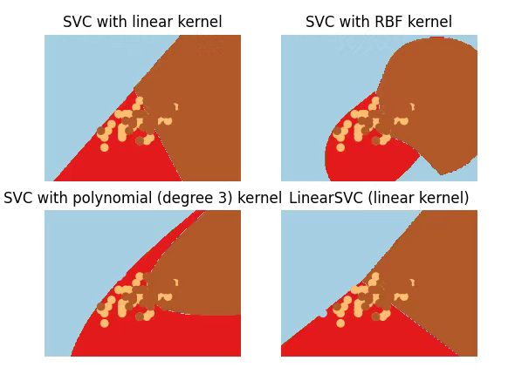
图2 不同类型SVC模型效果

自我拓展：
1.实验结果的输出：添加了不同的评价标准（准确率、精度、召回率、F1-score）的输出。
2.调试算法参数：通过调整不同算法的超参数（如C、gamma、degree等）并观察结果变化。
3.相关算法的对比分析：比较 SVC 与 LinearSVC，以及其他的分类算法（例如：K近邻、决策树等）。

完善代码，通过深入学习了解C、gamma、degree等参数后，加入了参数设置和修改；添加了不同的算法用于对比（除了引入SVC相关算法以外，还加入了KNN算法、决策树算法等）；
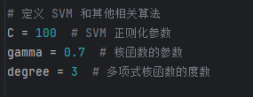
图3 第一组参数
代码：
import numpy as np
import pylab as pl
from sklearn import svm, datasets
from sklearn.metrics import classification_report, accuracy_score
from sklearn.model_selection import train_test_split
# 导入鸢尾花数据集
iris = datasets.load_iris()
X = iris.data[:, :2] # 选择前两个特征
Y = iris.target
# 划分训练集与测试集
X_train, X_test, Y_train, Y_test = train_test_split(X, Y, test_size=0.3, random_state=42)
# 定义 SVM 和其他相关算法
C = 100 # SVM 正则化参数
gamma = 0.7 # 核函数的参数
degree = 3 # 多项式核函数的度数
svc = svm.SVC(kernel='linear', C=C)
rbf_svc = svm.SVC(kernel='rbf', gamma=gamma, C=C)
poly_svc = svm.SVC(kernel='poly', degree=degree, C=C)
lin_svc = svm.LinearSVC(C=C)
# 用其他分类算法进行对比（例如：K近邻、决策树）
from sklearn.neighbors import KNeighborsClassifier
from sklearn.tree import DecisionTreeClassifier
knn = KNeighborsClassifier(n_neighbors=3)
dt = DecisionTreeClassifier(random_state=42)
# 在不同模型上训练
models = [svc, rbf_svc, poly_svc, lin_svc, knn, dt]
model_names = ['SVC with linear kernel', 'SVC with RBF kernel', 'SVC with polynomial kernel', 'LinearSVC', 'KNN', 'Decision Tree']
# 创建一个网格来绘制决策边界
h = .02 # 网格的步长
x_min, x_max = X[:, 0].min() - 1, X[:, 0].max() + 1
y_min, y_max = X[:, 1].min() - 1, X[:, 1].max() + 1
xx, yy = np.meshgrid(np.arange(x_min, x_max, h),
np.arange(y_min, y_max, h))
# 输出每个模型的评价结果
for model, name in zip(models, model_names):
model.fit(X_train, Y_train) # 训练模型
Y_pred = model.predict(X_test) # 预测结果

# 打印分类报告
print(f"Model: {name}")
print(classification_report(Y_test, Y_pred))

# 画决策边界图
pl.subplot(2, 3, models.index(model) + 1)
Z = model.predict(np.c_[xx.ravel(), yy.ravel()])
Z = Z.reshape(xx.shape)
pl.contourf(xx, yy, Z, alpha=0.8)
pl.scatter(X[:, 0], X[:, 1], c=Y, edgecolors='k', marker='o', s=50)
pl.title(f"{name} - Accuracy: {accuracy_score(Y_test, Y_pred):.2f}")
pl.tight_layout()
pl.show()

输出结果：
Model: SVC with linear kernel
precision recall f1-score support

0 1.00 1.00 1.00 19
1 0.70 0.54 0.61 13
2 0.62 0.77 0.69 13

accuracy 0.80 45
macro avg 0.78 0.77 0.77 45
weighted avg 0.81 0.80 0.80 45

Model: SVC with RBF kernel
precision recall f1-score support

0 1.00 1.00 1.00 19
1 0.67 0.62 0.64 13
2 0.64 0.69 0.67 13

accuracy 0.80 45
macro avg 0.77 0.77 0.77 45
weighted avg 0.80 0.80 0.80 45

Model: SVC with polynomial kernel
precision recall f1-score support

0 1.00 1.00 1.00 19
1 0.64 0.54 0.58 13
2 0.60 0.69 0.64 13

accuracy 0.78 45
macro avg 0.75 0.74 0.74 45
weighted avg 0.78 0.78 0.78 45

Model: LinearSVC
precision recall f1-score support

0 1.00 1.00 1.00 19
1 0.78 0.54 0.64 13
2 0.65 0.85 0.73 13

accuracy 0.82 45
macro avg 0.81 0.79 0.79 45
weighted avg 0.83 0.82 0.82 45

Model: KNN
precision recall f1-score support

0 1.00 1.00 1.00 19
1 0.58 0.54 0.56 13
2 0.57 0.62 0.59 13

accuracy 0.76 45
macro avg 0.72 0.72 0.72 45
weighted avg 0.76 0.76 0.76 45

Model: Decision Tree
precision recall f1-score support

0 1.00 0.95 0.97 19
1 0.43 0.46 0.44 13
2 0.46 0.46 0.46 13

accuracy 0.67 45
macro avg 0.63 0.62 0.63 45
weighted avg 0.68 0.67 0.67 45
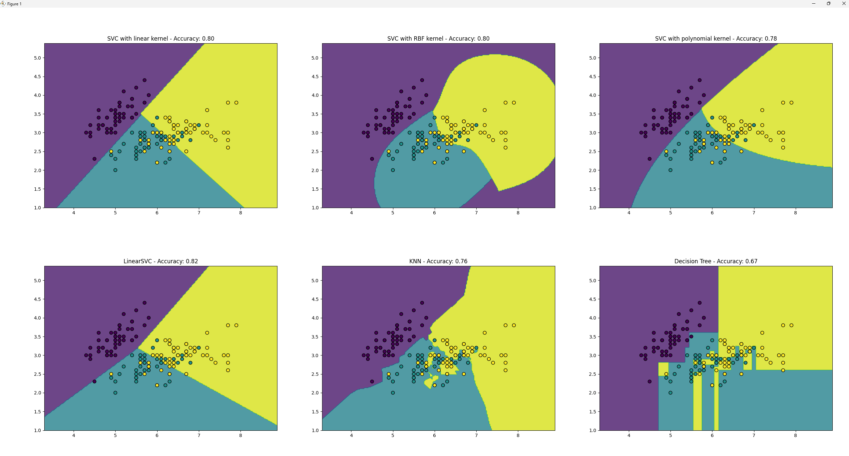
图4 不同SVC模型及KNN、决策树对比

另一组参数输出：
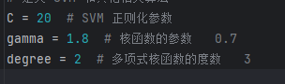
图5 另一组参数
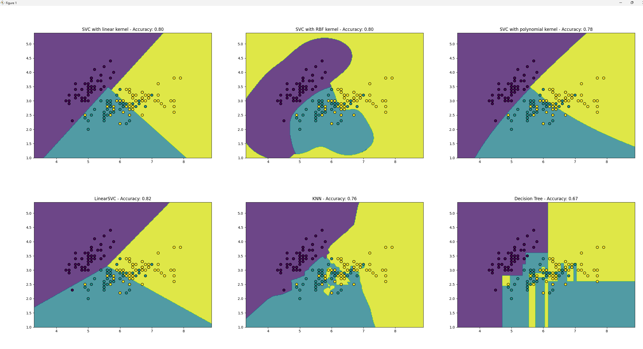
图6 另一组参数的模型对比可视化

现在我们引入手写数据集digits进行计算，代码如下：
import numpy as np
import pylab as pl
from sklearn import svm, datasets
from sklearn.metrics import classification_report, accuracy_score
from sklearn.model_selection import train_test_split
from sklearn.decomposition import PCA
# 导入手写数字数据集
digits = datasets.load_digits()
X = digits.data
Y = digits.target
# 划分训练集与测试集
X_train, X_test, Y_train, Y_test = train_test_split(X, Y, test_size=0.3, random_state=42)
# 定义 SVM 和其他相关算法
C = 100 # SVM 正则化参数
gamma = 0.7 # 核函数的参数
degree = 3 # 多项式核函数的度数
svc = svm.SVC(kernel='linear', C=C)
rbf_svc = svm.SVC(kernel='rbf', gamma=gamma, C=C)
poly_svc = svm.SVC(kernel='poly', degree=degree, C=C)
lin_svc = svm.LinearSVC(C=C)
# 使用PCA降维，便于绘制决策边界图
pca = PCA(n_components=2)
X_train_pca = pca.fit_transform(X_train)
X_test_pca = pca.transform(X_test)
# 模型训练
models = [svc, rbf_svc, poly_svc, lin_svc]
model_names = ['SVC with linear kernel', 'SVC with RBF kernel', 'SVC with polynomial kernel', 'LinearSVC']
# 训练每个模型并绘制决策边界
pl.figure(figsize=(12, 12))
for i, model in enumerate(models):
# 训练模型
model.fit(X_train_pca, Y_train)
# 预测结果
Y_pred = model.predict(X_test_pca)
# 打印分类报告
print(f"Model: {model_names[i]}")
print(classification_report(Y_test, Y_pred))
# 创建网格点，便于绘制决策边界
h = .02 # 网格的步长
x_min, x_max = X_train_pca[:, 0].min() - 1, X_train_pca[:, 0].max() + 1
y_min, y_max = X_train_pca[:, 1].min() - 1, X_train_pca[:, 1].max() + 1
xx, yy = np.meshgrid(np.arange(x_min, x_max, h),
np.arange(y_min, y_max, h))
# 绘制决策边界
Z = model.predict(np.c_[xx.ravel(), yy.ravel()])
Z = Z.reshape(xx.shape)
# 子图
pl.subplot(2, 2, i + 1)
pl.contourf(xx, yy, Z, alpha=0.8)
pl.scatter(X_train_pca[:, 0], X_train_pca[:, 1], c=Y_train, edgecolors='k', marker='o', s=50)
pl.title(f"{model_names[i]} - Accuracy: {accuracy_score(Y_test, Y_pred):.2f}")
# 显示图形
pl.tight_layout()
pl.show()

输出：

Model: SVC with linear kernel
precision recall f1-score support

0 0.89 0.91 0.90 53
1 0.47 0.52 0.50 50
2 0.67 0.66 0.67 47
3 0.86 0.69 0.76 54
4 0.88 0.87 0.87 60
5 0.34 0.15 0.21 66
6 0.76 0.83 0.79 53
7 0.64 0.69 0.67 55
8 0.30 0.44 0.36 43
9 0.60 0.75 0.67 59

accuracy 0.65 540
macro avg 0.64 0.65 0.64 540
weighted avg 0.65 0.65 0.64 540

Model: SVC with RBF kernel
precision recall f1-score support

0 0.86 0.83 0.85 53
1 0.61 0.54 0.57 50
2 0.47 0.57 0.51 47
3 0.64 0.63 0.64 54
4 0.78 0.70 0.74 60
5 0.30 0.27 0.28 66
6 0.70 0.75 0.73 53
7 0.53 0.45 0.49 55
8 0.23 0.28 0.25 43
9 0.50 0.53 0.51 59

accuracy 0.56 540
macro avg 0.56 0.56 0.56 540
weighted avg 0.56 0.56 0.56 540

Model: SVC with polynomial kernel
precision recall f1-score support

0 0.81 0.89 0.85 53
1 0.71 0.48 0.57 50
2 0.62 0.64 0.63 47
3 0.94 0.63 0.76 54
4 0.95 0.70 0.81 60
5 0.33 0.11 0.16 66
6 0.69 0.89 0.78 53
7 0.60 0.58 0.59 55
8 0.26 0.72 0.38 43
9 0.63 0.63 0.63 59

accuracy 0.61 540
macro avg 0.66 0.63 0.62 540
weighted avg 0.66 0.61 0.61 540

Model: LinearSVC
precision recall f1-score support

0 0.74 0.91 0.81 53
1 0.39 0.60 0.47 50
2 0.61 0.49 0.54 47
3 0.50 0.78 0.61 54
4 0.84 0.87 0.85 60
5 0.50 0.03 0.06 66
6 0.72 0.72 0.72 53
7 0.58 0.64 0.61 55
8 0.32 0.26 0.29 43
9 0.38 0.41 0.39 59

accuracy 0.56 540
macro avg 0.56 0.57 0.54 540
weighted avg 0.56 0.56 0.53 540

Process finished with exit code 0

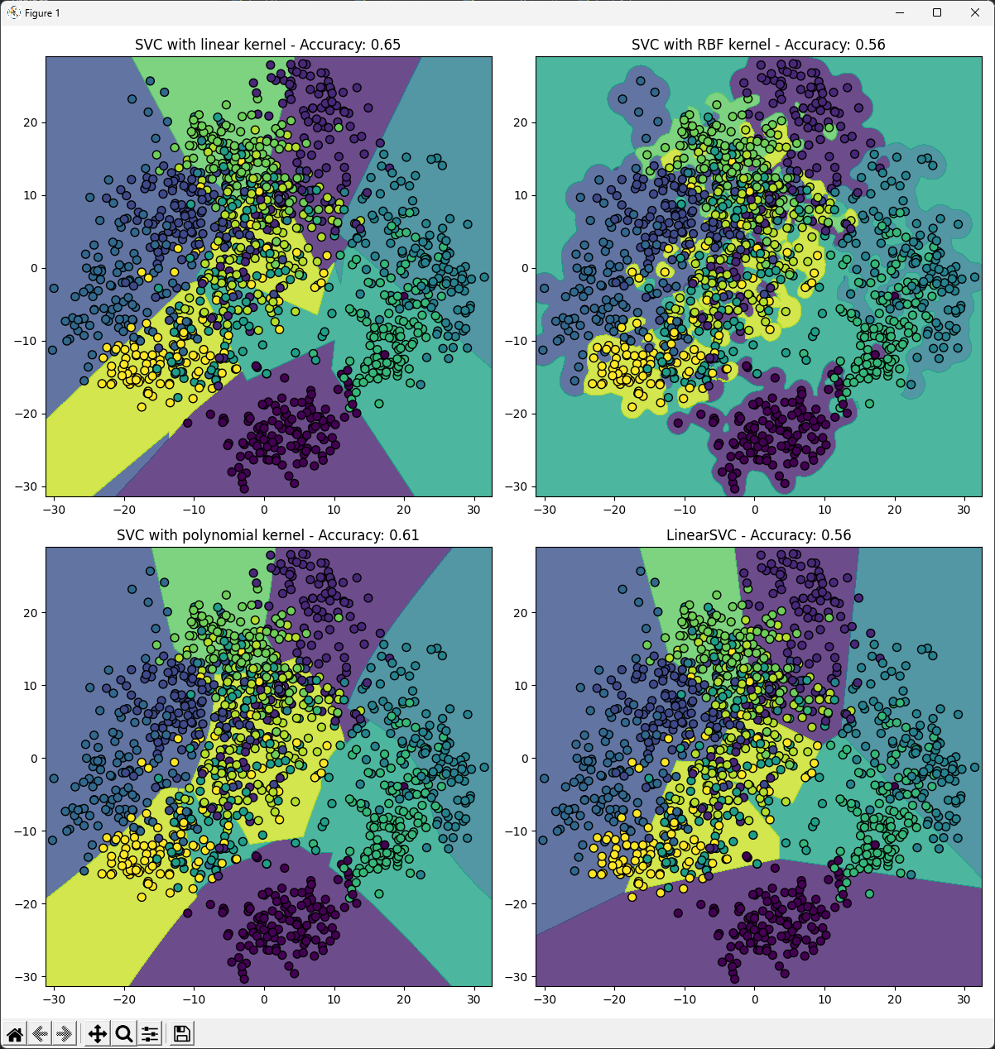
图7 手写数据集的模型结果
可以发现，在这里进行分类的时候，准确性很低，原因在于我误把PCA降维从高维度降到了2维度进行计算，损失了很多数据信息（在画图的时候可以用2 维体现，但数据训练的时候不能使用少维度信息）
因此我正确修改后，完成了下面的代码：
import numpy as np
import pylab as pl
from sklearn import datasets
from sklearn.model_selection import train_test_split
from sklearn.svm import SVC
from sklearn.decomposition import PCA
from sklearn.metrics import classification_report, accuracy_score
# 导入手写数字数据集
digits = datasets.load_digits()
X = digits.data # 高维特征 (64维)
Y = digits.target # 标签 (0-9 共10类)
# 划分训练集与测试集
X_train, X_test, Y_train, Y_test = train_test_split(X, Y, test_size=0.3, random_state=42)
# 使用 RBF 核的 SVM 模型
C = 100 # 正则化参数
gamma = 0.001 # RBF 核的参数
rbf_svc = SVC(kernel='rbf', C=C, gamma=gamma)
# 训练模型
rbf_svc.fit(X_train, Y_train)
# 测试模型
Y_pred = rbf_svc.predict(X_test)
# 输出分类结果
print("Classification Report:")
print(classification_report(Y_test, Y_pred))
print(f"Accuracy: {accuracy_score(Y_test, Y_pred):.2f}")
# 可视化：使用 PCA 将高维数据降到二维
pca = PCA(n_components=2)
X_train_pca = pca.fit_transform(X_train)
X_test_pca = pca.transform(X_test)
rbf_svc_pca = SVC(kernel='rbf', C=C, gamma=gamma) # 再训练一个用于二维数据的模型
rbf_svc_pca.fit(X_train_pca, Y_train)
# 创建网格点，用于绘制决策边界
h = .02 # 网格的步长
x_min, x_max = X_train_pca[:, 0].min() - 1, X_train_pca[:, 0].max() + 1
y_min, y_max = X_train_pca[:, 1].min() - 1, X_train_pca[:, 1].max() + 1
xx, yy = np.meshgrid(np.arange(x_min, x_max, h),
np.arange(y_min, y_max, h))
# 预测网格点的值，用于决策边界的绘制
Z = rbf_svc_pca.predict(np.c_[xx.ravel(), yy.ravel()])
Z = Z.reshape(xx.shape)
# 绘制决策边界
pl.figure(figsize=(8, 6))
pl.contourf(xx, yy, Z, alpha=0.8, cmap=pl.cm.Paired)
pl.scatter(X_train_pca[:, 0], X_train_pca[:, 1], c=Y_train, edgecolors='k', marker='o', s=50, cmap=pl.cm.Paired)
pl.title(f"SVM with RBF Kernel - Accuracy: {accuracy_score(Y_test, Y_pred):.2f}")
pl.xlabel("PCA Component 1")
pl.ylabel("PCA Component 2")
pl.show()

输出：
Classification Report:
precision recall f1-score support

0 1.00 1.00 1.00 53
1 1.00 1.00 1.00 50
2 1.00 1.00 1.00 47
3 0.98 0.96 0.97 54
4 1.00 1.00 1.00 60
5 0.99 1.00 0.99 66
6 1.00 1.00 1.00 53
7 0.98 0.98 0.98 55
8 0.98 1.00 0.99 43
9 0.98 0.97 0.97 59

accuracy 0.99 540
macro avg 0.99 0.99 0.99 540
weighted avg 0.99 0.99 0.99 540

Accuracy: 0.99

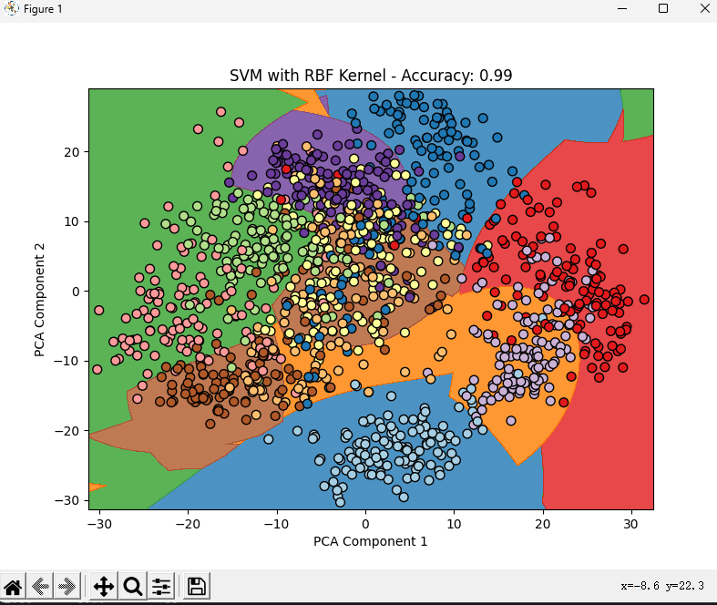
图8 最终检测的二维分类图可视化
可以发现，此时的准确率达到99%！较前面得到了大幅的提升！当然，并不是所有的模型对不同的数据集都适用。经过总结规律，我发现：
能适用于复杂数据集的模型，在简单数据集上基本都能取得不错的效果；而在简易数据集上能跑出不错效果的模型，在复杂数据集上不一定能应用有效。

Task 3: Matlab程序实现iris数据集聚类
- 工具包：Matlab自带kmeans。
- 2 维 特 征 空 间 （ 后 两 维 ） ， 全 部 150 个 样 本 做 聚 类 ， 取
[min(X(:,1)),max(X(:,1))]×[min(X(:,2)),max(X(:,2))]所有网格点为
测试样本。
- 训练数据X，测试数据x1×x2即XGrid，无监督，预测聚类中心C，
训练样本预测聚类标签idx，测试样本预测聚类标签idx2Region。
- 第一次使用kmeans：利用样本进行聚类中心训练；第二次使用
kmeans：对测试样本聚类。

使用Matlab自带的工具包kmeans对iris数据集进行聚类操作。
使用二维特征空间中的全部150个样本做聚类，取[min(X(:,1)),max(X(:,1))]×[min(X(:,2)),max(X(:,2))]所有网格点为测试样本。
训练数据X，测试数据x1*x2为XGrid，无监督，预测聚类中心C，训练样本预测聚类标签idx，测试样本预测聚类标签idx2Region。
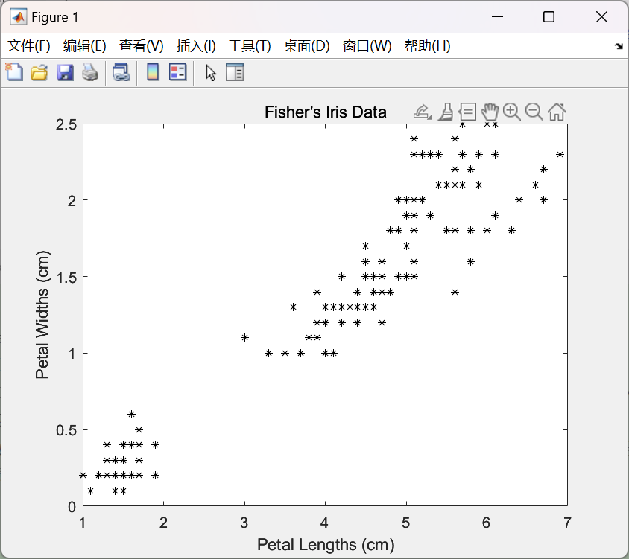
图9 样本数据

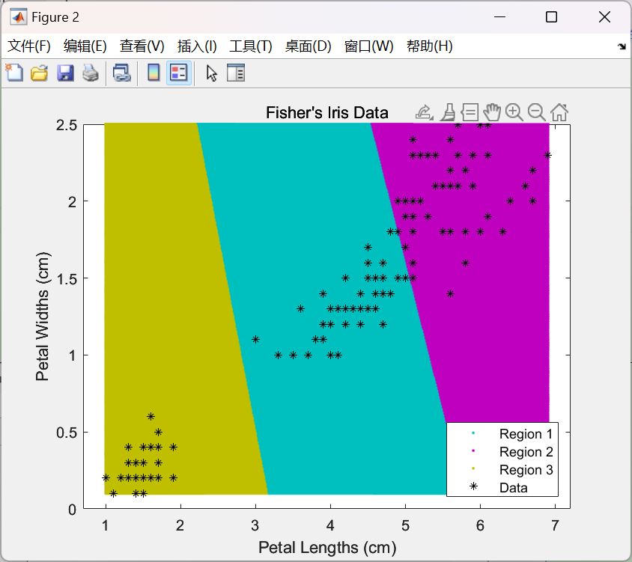
图10 k-means聚类结果

提高要求：使用不同的参数设置并给出可视化
代码：
clear;
load fisheriris
X = meas(:,3:4); % 选择花瓣长度和宽度两列作为特征
% 原始数据可视化
figure;
plot(X(:,1), X(:,2), 'k*', 'MarkerSize', 5);
title 'Fisher''s Iris Data';
xlabel 'Petal Lengths (cm)';
ylabel 'Petal Widths (cm)';
% ---------- 参数设置 ----------
rng(1); % 设置随机数种子，保证可复现性
k_values = [2, 3, 4]; % 尝试不同的聚类数目 k
distance_metrics = {'sqeuclidean', 'cityblock', 'cosine'}; % 距离度量方式
max_iterations = [50, 100, 200]; % 最大迭代次数
% ---------- 不同参数组合的实验 ----------
figure;
plot_num = 1; % 用于子图编号
for k = k_values
for dist = distance_metrics
for max_iter = max_iterations
% 执行 k-means 聚类
[idx, C] = kmeans(X, k, 'Distance', dist{1}, 'MaxIter', max_iter);
% 创建网格，用于决策区域的可视化
x1 = min(X(:,1)):0.01:max(X(:,1));
x2 = min(X(:,2)):0.01:max(X(:,2));
[x1G, x2G] = meshgrid(x1, x2);
XGrid = [x1G(:), x2G(:)]; % 定义一个密集网格
% 计算决策区域
idx2Region = kmeans(XGrid, k, 'MaxIter', 1, 'Start', C);
% 可视化聚类结果
subplot(length(k_values), length(distance_metrics), plot_num);
gscatter(XGrid(:,1), XGrid(:,2), idx2Region, ...
parula(k), '..'); % 使用 colormap 可视化区域
hold on;
plot(X(:,1), X(:,2), 'k*', 'MarkerSize', 5); % 数据点
plot(C(:,1), C(:,2), 'rx', 'MarkerSize', 10, 'LineWidth', 2); % 聚类中心
title(sprintf('k=%d, Dist=%s, MaxIter=%d', k, dist{1}, max_iter));
xlabel 'Petal Lengths (cm)';
ylabel 'Petal Widths (cm)';
legend off;
hold off;

% 更新子图编号
plot_num = plot_num + 1;
end
end
end
% 调整图表布局
sgtitle('K-means Clustering with Different Parameters');
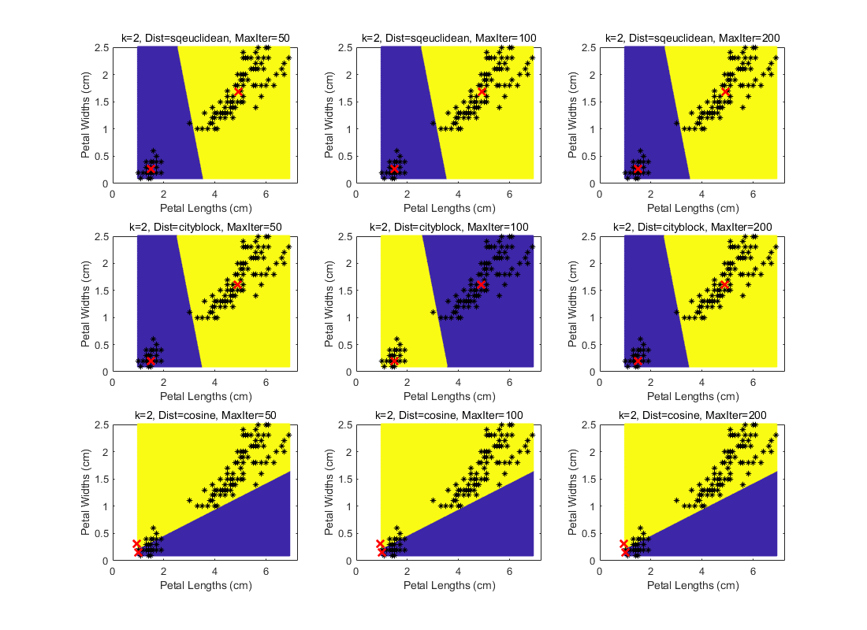
图11 不同参数可视化对比图

Task4：Python程序实现iris数据集聚类
- 工具包：sklearn.cluster.KMeans。
- 4维特征空间，全部150个样本做聚类。
- 训练数据X，数据真实标签y，三种设置下的数据预
测标签labels_list。

在实验刚开始时，代码出现报错：
File "D:\美化\桌面备份\2024秋_机器学习_大作业和实验要求\实验\Experiment1\Task4_kmeans.py", line 63, in <module> y = np.choose(y, [1, 2, 0]).astype(np.float) File "F:\anaconda3\envs\pytorch\lib\site-packages\numpy\__init__.py", line 353, in __getattr__ raise AttributeError(__former_attrs__[attr]) AttributeError: module 'numpy' has no attribute 'float'. np.float was a deprecated alias for the builtin float. To avoid this error in existing code, use float by itself. Doing this will not modify any behavior and is safe. If you specifically wanted the numpy scalar type, use np.float64 here. The aliases was originally deprecated in NumPy 1.20; for more details and guidance see the original release note at: https://numpy.org/devdocs/release/1.20.0-notes.html#deprecations

从报错信息来看，这段代码的问题主要包括以下几个方面：
1. MatplotlibDeprecationWarning
Warning 信息：Axes3D(fig) adding itself to the figure is deprecated.
原因：Matplotlib 的 Axes3D 接口自 3.4 版本起被标记为废弃（deprecated）。
Axes3D(fig) 默认会将自己添加到图像 fig 中，这种行为在较新版本的 Matplotlib 中被弃用，建议通过显式调用 fig.add_axes(ax) 添加到图像中。
解决办法：
在 Axes3D 初始化时，添加参数 auto_add_to_figure=False。
然后显式地调用 fig.add_axes(ax)。

2. AttributeError: module 'numpy' has no attribute 'float'
Error 信息：np.float was a deprecated alias for the builtin float.
原因：从 NumPy 1.20 开始，np.float 被废弃，并在更高版本（如 NumPy 2.x）中移除。
原因是 np.float 仅是 Python 内置类型 float 的别名，但会导致不必要的冗余。
解决办法：
将所有的 np.float 替换为内置的 float。
如果确实需要 NumPy 的浮点类型，可以使用 np.float64。

修复后的代码如下：
import numpy as np
import matplotlib.pyplot as plt
from mpl_toolkits.mplot3d import Axes3D
from sklearn.cluster import KMeans
from sklearn import datasets
# 加载 Iris 数据集
iris = datasets.load_iris()
X = iris.data
y = iris.target
# 定义不同的 KMeans 聚类器
estimators = [
('k_means_iris_8', KMeans(n_clusters=8)),
('k_means_iris_3', KMeans(n_clusters=3)),
('k_means_iris_bad_init', KMeans(n_clusters=3, n_init=1, init='random'))
]
labels_list = []
fignum = 1
titles = ['8 clusters', '3 clusters', '3 clusters, bad initialization']
# 遍历每种聚类模型并可视化
for name, est in estimators:
fig = plt.figure(fignum, figsize=(4, 3))
ax = Axes3D(fig, rect=[0, 0, .95, 1], elev=48, azim=134, auto_add_to_figure=False)
fig.add_axes(ax)

# 拟合聚类模型
est.fit(X)
labels = est.labels_
labels_list.append(labels)
# 绘制 3D 数据点（根据聚类结果上色）
ax.scatter(X[:, 3], X[:, 0], X[:, 2], c=labels.astype(float), edgecolors='k')
# 设置坐标轴与标题
ax.w_xaxis.set_ticklabels([])
ax.w_yaxis.set_ticklabels([])
ax.w_zaxis.set_ticklabels([])
ax.set_xlabel('Petal width')
ax.set_ylabel('Sepal length')
ax.set_zlabel('Petal length')
ax.set_title(titles[fignum - 1])
ax.dist = 12

fignum += 1
plt.show()
# 绘制真实分类标签的 3D 图
fig = plt.figure(fignum, figsize=(4, 3))
ax = Axes3D(fig, rect=[0, 0, .95, 1], elev=48, azim=134, auto_add_to_figure=False)
fig.add_axes(ax)
# 添加类别名称
for name, label in [('Setosa', 0), ('Versicolour', 1), ('Virginica', 2)]:
ax.text3D(X[y == label, 3].mean(),
X[y == label, 0].mean(),
X[y == label, 2].mean() + 2, name,
horizontalalignment='center',
bbox=dict(alpha=.2, edgecolor='w', facecolor='w'))
# 调整标签顺序，使颜色匹配
y = np.choose(y, [1, 2, 0]).astype(float) # 替换 np.float 为 float
ax.scatter(X[:, 3], X[:, 0], X[:, 2], c=y, edgecolors='k')
# 设置坐标轴与标题
ax.w_xaxis.set_ticklabels([])
ax.w_yaxis.set_ticklabels([])
ax.w_zaxis.set_ticklabels([])
ax.set_xlabel('Petal width')
ax.set_ylabel('Sepal length')
ax.set_zlabel('Petal length')
ax.set_title('Ground Truth')
ax.dist = 12
plt.show()

输出结果：
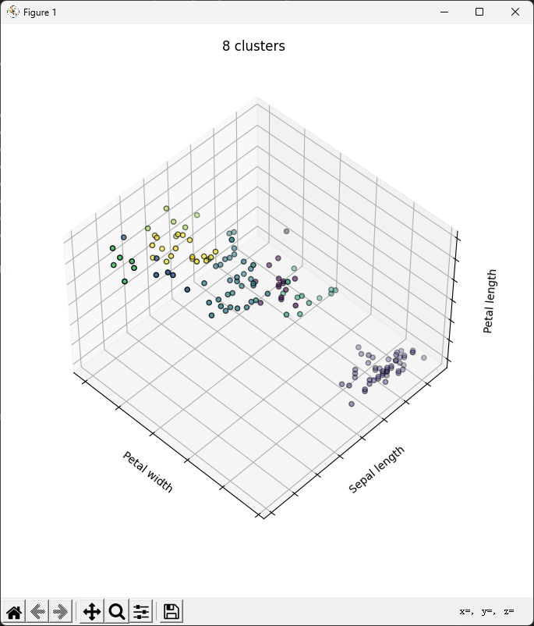
图12 8聚类模型

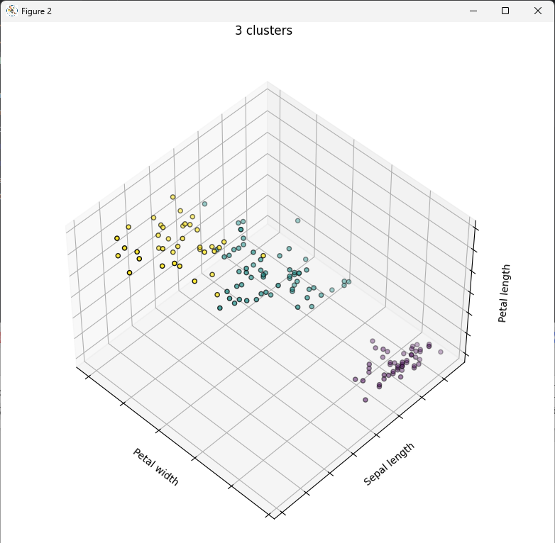
图13 3聚类模型

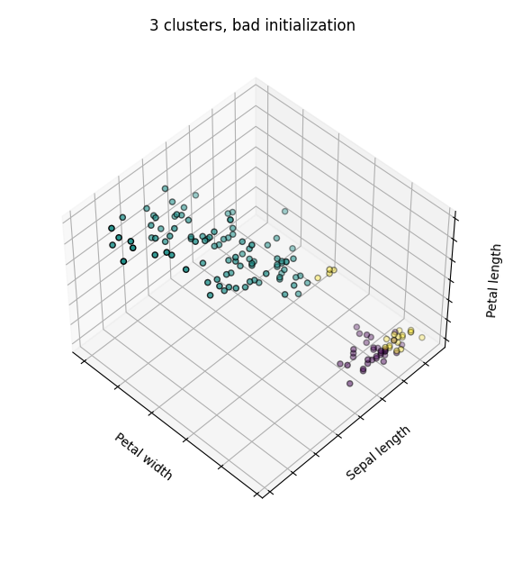
图14 3聚类模型（坏初始化）
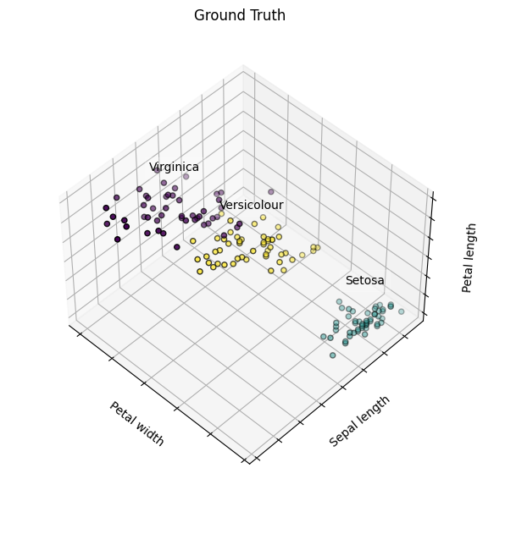
图15 真值

提高要求：自己查找聚类评价标准，编制计算该评价标准的程序段并显示。

经过搜集资料可知，常见聚集类评价标准：

（1）模拟系数（轮廓分数）
每个样本的关键一致性（簇内距离）和簇间分离度。
值范围为[-1, 1]：
值接近 1 表示样本合理。
值接近 0 表示样本可能在边界上。
评估结果为负数表示样本可能有错误。

（2）卡林斯基-哈拉巴斯指数（CH Index）
最小簇间与簇内的比值。
数值越大表示越令人愉悦。

（3）戴维斯-鲍丁指数（Davies-Bouldin Index）
最小化每个簇的紧密性与簇之间的分离程度。
值越小表示效果越越好。

以下是自己编写的三种标准函数段和代码：
import numpy as np
import matplotlib.pyplot as plt
from mpl_toolkits.mplot3d import Axes3D
from sklearn.cluster import KMeans
from sklearn import datasets
from sklearn.metrics import silhouette_score, calinski_harabasz_score, davies_bouldin_score
# 加载 Iris 数据集
iris = datasets.load_iris()
X = iris.data
y = iris.target
# 定义不同的 KMeans 聚类器
estimators = [
('k_means_iris_8', KMeans(n_clusters=8)),
('k_means_iris_3', KMeans(n_clusters=3)),
('k_means_iris_bad_init', KMeans(n_clusters=3, n_init=1, init='random'))
]
# 存储评价结果
evaluation_results = []
# 遍历每种聚类模型
for name, est in estimators:
# 拟合聚类模型
est.fit(X)
labels = est.labels_
# 计算聚类评价指标
silhouette_avg = silhouette_score(X, labels) # 轮廓系数
ch_score = calinski_harabasz_score(X, labels) # Calinski-Harabasz 指数
db_score = davies_bouldin_score(X, labels) # Davies-Bouldin 指数
# 存储结果
evaluation_results.append((name, silhouette_avg, ch_score, db_score))
# 打印聚类评价结果
print(f"Clustering evaluation for {name}:")
print(f" Silhouette Score: {silhouette_avg:.3f}")
print(f" Calinski-Harabasz Index: {ch_score:.3f}")
print(f" Davies-Bouldin Index: {db_score:.3f}")
print("-" * 50)
# 绘制聚类结果的评价标准
fig, ax = plt.subplots(1, 3, figsize=(18, 5))
metrics = ["Silhouette Score", "Calinski-Harabasz Index", "Davies-Bouldin Index"]
for i, metric in enumerate(metrics):
ax[i].bar(
[result[0] for result in evaluation_results],
[result[i + 1] for result in evaluation_results],
color=["blue", "green", "orange"],
)
ax[i].set_title(metric)
ax[i].set_xticklabels([result[0] for result in evaluation_results], rotation=15)
ax[i].set_ylabel("Score")
plt.tight_layout()
plt.show()

三种不同评价标准的结果输出如下：
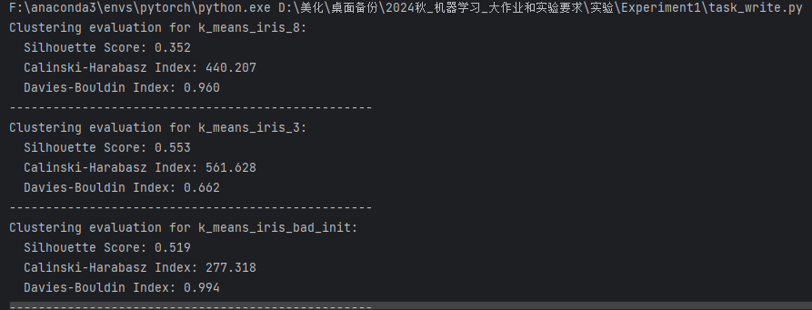
图16 三种评价标准的优劣比较

Clustering evaluation for k_means_iris_8:
Silhouette Score: 0.352
Calinski-Harabasz Index: 440.207
Davies-Bouldin Index: 0.960
--------------------------------------------------
Clustering evaluation for k_means_iris_3:
Silhouette Score: 0.553
Calinski-Harabasz Index: 561.628
Davies-Bouldin Index: 0.662
--------------------------------------------------
Clustering evaluation for k_means_iris_bad_init:
Silhouette Score: 0.519
Calinski-Harabasz Index: 277.318
Davies-Bouldin Index: 0.994
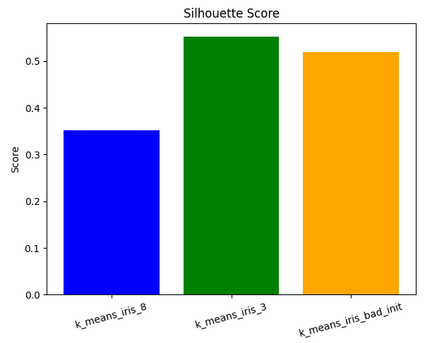

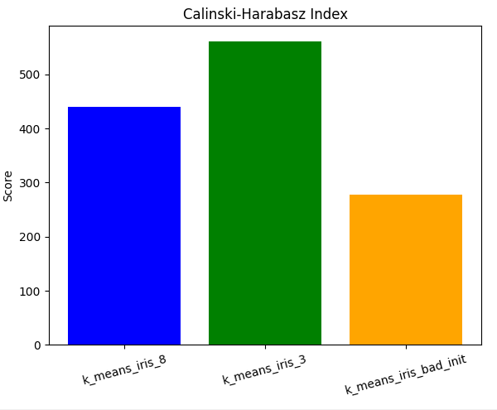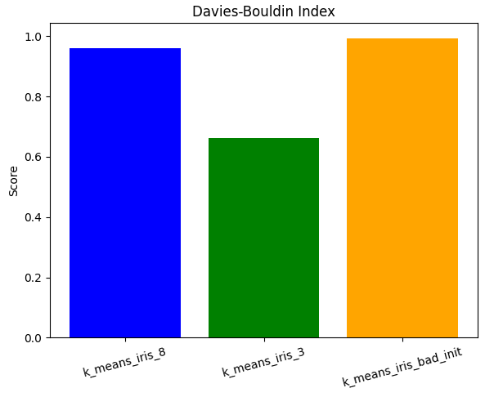
图17 不同评价标准的模型得分

四、实验小结
在实验中，我们首先学习了MATLAB和Python的基本使用方法，包括数据加载、函数调用等操作。然后重点学习了支持向量机（SVM）和k均值聚类算法的原理。
SVM是一种用于分类和回归分析的机器学习方法，它通过找到最优超平面来将数据分为不同的类别。而k均值聚类算法则是一种无监督学习算法，它将数据集划分为预先指定的k个簇，使得簇内的样本相似度最大化，簇间的样本相似度最小化。
通过实验，我深入理解了机器学习方法在小规模数据集上的应用。在实验过程中，还学习了如何使用机器学习方法处理小规模数据集。使用了MATLAB和Python中提供的库和工具，例如sklearn和matplotlib，来实现SVM分类和k均值聚类算法，并对数据集进行处理和可视化。

五、指导教师评语
成 绩 |  |  | 批阅人 |  |  |  |  | 日 期

